Giriş Türüne Göre Öğrenci Listesi
K12NET’te öğrencilerinizin Giriş Türüne Göre Öğrenci Listesi alabilirsiniz. Giriş Türüne Göre Öğrenci Listesi sayesinden öğrencilerinizin Geldiği Okul, Eğitim Şekli, Yabancı Dil gibi seçeneklere göre çeşitli istatistiksel bilgileri içeren bir raporlama yapabilirsiniz.
Bunun için, Öğrenci İşlemleri ana modülü altında yer alan “Okul Kayıt” ekranına tıklayınız.
Ekranın sağ üst köşesinde bulunan Filtreleme butonu ile çeşitli kriterlere göre Filtreleme işlemleri yapabilirsiniz.
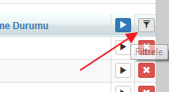

Filtreleme ekranında raporu almadan önce Sınıf Seviyesine, Şubeye, Kayıt Türüne gibi seçenekleri belirleyerek belli bir öğrenci grubunun giriş türü listesini alabilirsiniz. Eğer hepsini almak istiyorsanız hiç filtreleme yapmanız gerek yoktur.
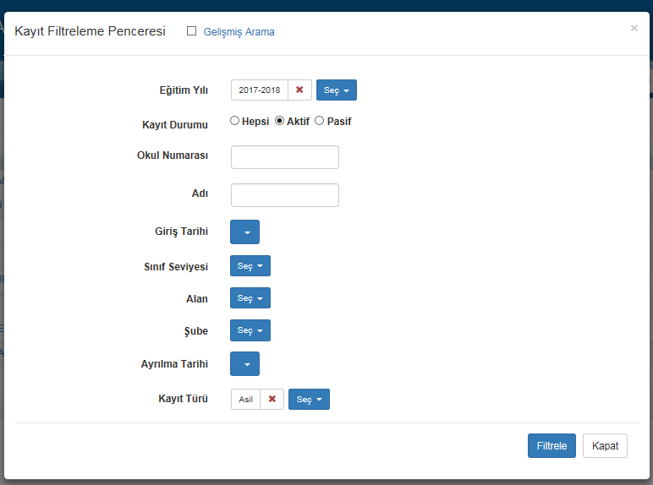
Okul Kayıt ekranında sağ üst köşede bulunan İşlemler butonuna tıklayınız.
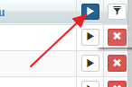
İşlem Seçim Penceresinden Raporlar sütunun da yer alan“ Giriş Türüne Göre Öğrenci Listesi” linkine tıklayınız.
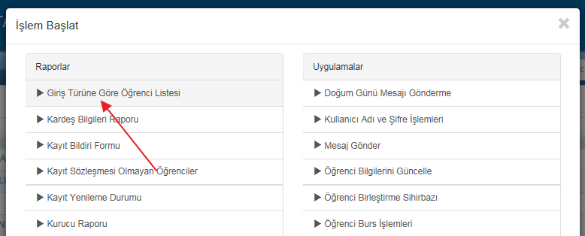

Başla butonuna tıklayınız.
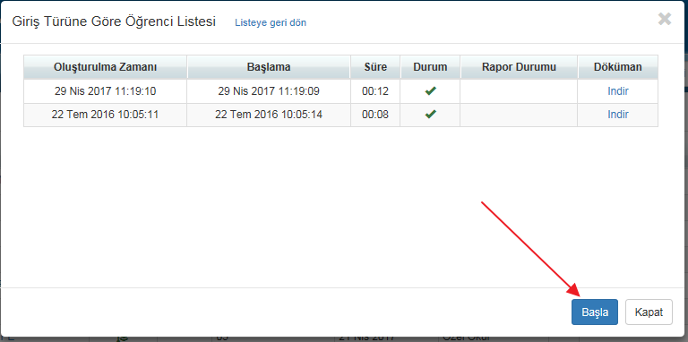
Başla butonuna bastığınızda dönmeye başlayacak bir buton oluşacaktır, rapor oluştuğunda kendiliğinden bitecektir.
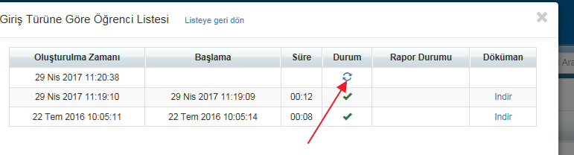

Durduğunda İndir butonu ile raporunuzu indirebilirsiniz.
Excel formatında oluşturulan rapor Giriş Türü ve İstatistik olmak üzere iki sayfadan oluşmaktadır.
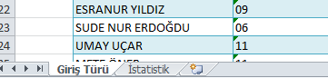
Giriş Türü sayfasında öğrencilerinizin isimleri, sınıf seviyesi, semti, ikinci yabancı dili, okul giriş türü ve adı gibi bilgiler yer almaktadır.
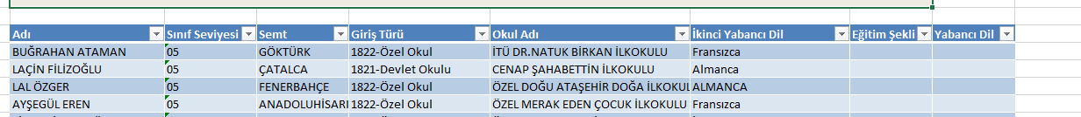
İstatistik sayfasında ise, okullara göre ve eğitim şekline göre çeşitli istatistiksel bilgiler vermektedir.
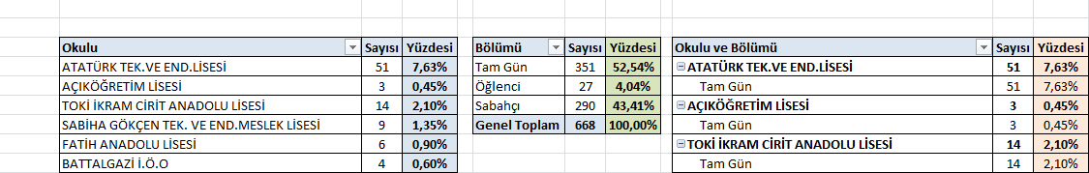

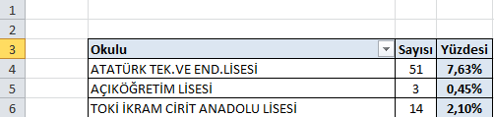
Yukarıdaki örneğe göre ATATÜRK TEK.VE END.LİSESİ’ nden 51 öğrenci bulunmakdır. Öğrencilerin %7,63’ lük kısmını ATATÜRK TEK.VE END.LİSESİ’ nden gelen öğrenciler oluşturaktadır.
Toplamda 668 öğrenci mevcut, Eğitim Şekli Tam Gün olan öğrencilerin sayısı 351 dir. Öğrencilerin % 52,54’lük kısmının eğitim şekli Tam Gündür.
Hoca Ahmet Yesevi Lisesi’nden 9 öğrenci bulunmaktadır. Bu öğrencilerden 6 tanesinin Eğitim Şekli Tam Gün,
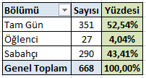
1 tanesinin Eğitim Şekli Öğlenci ve 2 tanesinin Eğitim Şekli Sabahçıdır.

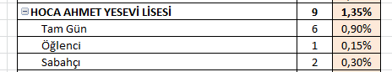
Bu şekilde raporunuzu yorumlayabilirsiniz.
Öğrencilerin Geldiği Okul, Eğitim şekli, Yabancı Dil gibi verilerini, sisteme ilk kez kayıt ederken ya da daha sonra Öğrenci Detay Ekranından giriş sağlayabilirsiniz. Öğrenci kayıt etme işlemlerini bu linkten öğrenebilirsiniz: http://dokuman.k12net.com/dokuman/yeniyil/OgrenciKayit%20İslemleri.docx
WEB SİTESİ ÜRÜN TANITIM VİDEOSU
www.k12net.com http://www.k12net.com/urun-videosu.html
REFERANSLAR BLOG
http://www.k12net.com/referanslar.html http://k12net-tr.blogspot.com

FACEBOOK TELEFON MAİL
http://www.facebook.com/k12net 0-(312)299.23.13 destek@k12net.com

